Pressinformation 2019-01-17

Asa i fokus för kampanj med Visit Sweden –
Utländska turister bjuds in till gör-det-själv-måltid i naturen
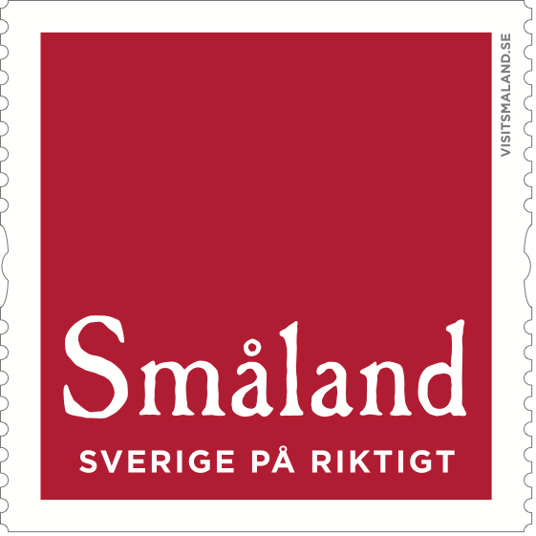
Idag startar kampanjen The Edible Country, som ska skapa internationell uppmärksamhet för spektakulära upplevelser av svenska smaker och i naturen. På sju natursköna platser i Sverige har Visit Sweden och svenska turistregioner placerat bord, där utländska turister kan laga en hälsosam gourmetmiddag av råvaror de själva samlar i den svenska naturen.
Destination Småland har i samråd med Visit Sweden placerat det småländska bordet i de djupa skogarna nära Asa Herrgård. Det var också här konceptet testades i höstas. Ett tjugotal journalister och influencers från Tyskland, Frankrike, England och USA var på plats och inspelningar och fotograferingar för hela kampanjen gjordes i största hemlighet. Därmed är det bilder från Asa som kablas ut över världen.
Svenska stjärnkockar har komponerat recept med ingredienser som abborre, enbär och kantareller. I Asa var Titti Qvarnstöm, (första kvinnliga kock som fick en stjärna i Guide Michelin) och Jakob Holmström från Gastrologik, med stjärna sedan 2014, på plats. Tillsammans med journalisterna plockades bland annat trattkantareller och örter för gemensam tillagning av trerätters lunch över öppen eld. Testpatrullen var lyrisk över upplevelsen och publicerar nu på bloggar och i sociala media.
Rustika träbord har specialritats, snickrats och placerats ut på sju vackra platser i Sverige. Det småländska bordet har tillverkats av Erik Hjärtfors på Lövsjö Loghouse i Näshult. Från maj till september kan man nu boka bordet genom Europas största site för bordsbokning - Bookatable. Väl på plats hämtar man ut sitt ”cooking kit” på Asa Herrgård och man kan köpa till råvaror allt efter säsong. Tanken är också att gästen ska kunna boka hjälp av guider och kockar.
- Mat och Natur är områden som vi på Destination Småland arbetar långsiktigt med i utvecklingen av besöksnäringen, säger Oskar Wijk, VD. Att tillsammans med lokala entreprenörer och Visit Sweden lyfta Småland som måltidsdestination är mycket spännande. Att vi sedan lyckades få inspelningar och pressresa till just Kronoberg och Asa är extra roligt, avslutar Oskar.
- Kampanjen är en spjutspets och i samband med den marknadsförs flera måltidsupplevelser. PM & Vänner kommer till exempel att erbjuda en totalupplevelse där hela Michelinrestaurangen flyttar ut i skogen till bordet med Per Bengtsson som ciceron. Korrös matvandring är en given produkt liksom Little Rock Lake Zipline med Restaurant Fine Forest.
- Småländska bordet till världsmästerskap i matlagning
Det småländska bordet blev så bra att det nu får åka till Lyon och ”världsmästerskapet” i matlagning, Bocuse d´Or, där Sverige bedöms ha goda chanser genom Sebastian Gibrand. Visit Sweden bjuder i samband med detta in till måltider med smakbitar vid det rustika bordet och de tillagas av småländska kockar från Asa Herrgård.

- Det är såklart oerhört spännande att få vara en del av den internationella kampanjen som nu lanseras, säger Emma Ekaremål, VD på Asa Herrgård. Vi hoppas att bordet kommer locka besökare från hela världen men också från Sverige. Vi är glada att skogen och de lokala råvarorna får ett stort fokus, en utav de viktigaste delarna i vår befintliga verksamhet. Nu laddar vi för att åka till Bocuse d´Or i Lyon och marknadsföra Sverige och Småland som en måltidsdestination.

De utländska turister som Visit Sweden riktar Sverigemarknadsföringen mot är mycket intresserade av att lära känna Sverige på ett djupare plan, exempelvis natur, kultur och livsstil, svensk mat och dryck samt svenska traditioner.
– Intresset för att äta hälsosam mat ökar och vi vill låta fler uppleva det rika skafferi som den svenska naturen erbjuder. Den svenska naturnära livsstilen väcker nyfikenhet hos utländska resenärer och att äta mat i det fria är så nära den svenska folksjälen man kan komma, säger Jennie Skogsborn Missuna, Chief Experience Officer på Visit Sweden.

Smålands kampanjsida www.visitsmaland.se/en/campaigns/edible
Visit Swedens kampanjsida med bilder från Asa www.visitsweden.com/ediblecountry
Kampanjfilmen inspelad i Asa https://youtu.be/IhSdxr1C-HU
Bokning av borden bookatable.co.uk/theediblecountry

För mer information
Cathrine Rydström, Marknadskommunikatör Destination Småland,
cathrine.rydstrom@destinationsmaland.se Tel 0470-73 32 74, 0708-69 49 06
Bitte Olsson, pressansvarig Visit Sweden, bitte.olsson@visitsweden.com, Tel 0705-25 04 56

Kampanjen The Edible Country ska spridas i mat-, rese- och nyhetsmedier och via köpt och förtjänad räckvidd i sociala medier, i framför allt Tyskland, Frankrike, Storbritannien och USA. Visit Sweden lyfter också fram kampanjen under den internationella kocktävlingen Bocuse d´Or i Lyon i slutet av januari. Även Bookatable, Europas största bokningssajt för restauranger, sprider kampanjen i sina kanaler. Filmer, instruktionsvideor, intervjuer med kampanjens svenska kockar och annat material ska inspirera vidare till att uppleva den svenska naturen och maten.
I kampanjen samarbetar Visit Sweden även med Bookatable.com, Håll Sverige Rent, Primus och Fjällräven. Sweden - The Edible Country är en del av programmen Hållbar natur- och ekoturism på landsbygden, som delfinansieras av regeringen, samt Exportprogram för Sveriges måltidsturism, som delfinansieras av EU:s jordbruksfond och regeringens landsbygdsprogram.
Samarbetspartners är också sju regionala turistregioner, varav Småland är en med Destination Småland i Kronoberg som samordnare och lokalt ansvarig för inspelningar av marknadsmaterial och PR-resa i oktober 2018.
AB Destination Småland är utvecklings- och marknadsbolag för besöksnäringen i Kronobergs län. Ägare är Region Kronoberg.

